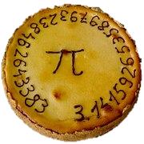
Hoera, het is pi-dag!
Ieder jaar op 14 maart is het pi-dag. Wiskundigen en wetenschappers over de hele wereld bakken op deze bijzondere dag een taart. Een ronde taart! Dat doen ze al jaren en dat zullen ze tot in de oneindigheid blijven doen. Meestal versieren ze de taart met het geinig tekentje π (pi) en/of een getal dat begint met 3,14. Maar waarom eigenlijk?
Wat is π (pi)?
Het symbool π (pi) is de zestiende letter van het Griekse alfabet. Met π wordt de verhouding tussen de omtrek en de diameter van een cirkel bedoeld. Het aantal cijfers achter de komma van dit getal is eindeloos. Afgerond is π altijd 3,14. Daarom vieren we pi-dag in de 3e maand op de 14e dag, ofwel 14 maart. De Amerikaanse notatie voor deze datum is 3-14 … In het Engels betekent pie taart. Dat is de voornaamste reden dat wiskundigen en wetenschappers op 14 maart een ronde taart eten. Daarnaast is taart natuurlijk erg lekker!
Hoe bereken je π (pi)?
Hieronder zie je een cirkel met precies in het midden het middelpunt.

Cirkel met middelpunt

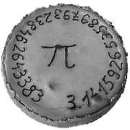
De omtrek is de lengte van de rand van de cirkel. De diameter is de lengte van de rechte lijn tussen twee punten op de cirkel, precies door het middelpunt.
omtrek
Diameter
Omtrek
Omtrek : diameter ≈ 3,14
Meet de omtrek en diameter. Als je daarna met behulp van een rekenmachine de omtrek deelt door de diameter, dan ligt het antwoord altijd in de buurt van 3,14.
Zo doe je het:
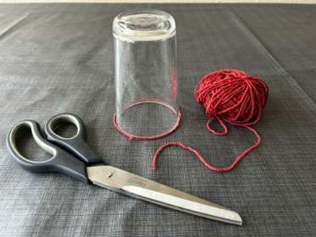 | 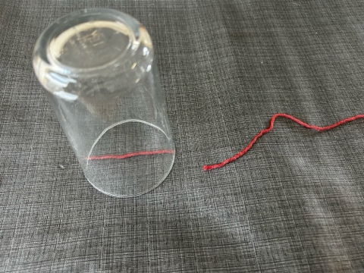 | 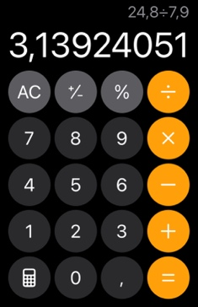 | 24, 9 : 7,9 =  3,13924051  ≈  3,13
Meet met behulp van een touwtje en liniaal de omtrek zo nauwkeurig mogelijk op. | Meet daarna de diameter van het glas met behulp van een touwtje en een liniaal op. | Deel de omtrek door de diameter. Tip: gebruik een rekenmachine | Rond het antwoord af op twee decimalen*  * Kijk naar de derde decimaal. Is dit 5 of meer? Dan afronden naar boven.
Nu jij: opdracht 1
Doe bovenstaande stappen bij verschillende ronde voorwerpen. Vul de tabel in en reken uit. Je zult zien dat je steeds in de buurt van de 3,14 uitkomt.
Voorwerp | Omtrek | Diameter | Omtrek delen door de diameter | Afronden (twee cijfers achter de komma)
Bloempot | 47 cm | 15 cm | 47 : 15 = 3,13333 | 3,13
Waterfles | ……… cm | ……… cm | ……… cm | ………
Lijmstift | ……… cm | ……… cm | ……… cm | ………
……… | ……… cm | ……… cm | ……… cm | ………
……… | ……… cm | ……… cm | ……… cm | ………
Leuke weetjes en proefjes
De omtrek van een rond voorwerp is net zo lang als 3 keer dat voorwerp naast elkaar …
… plus een beetje
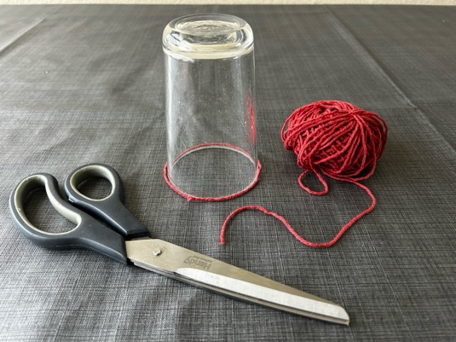 | 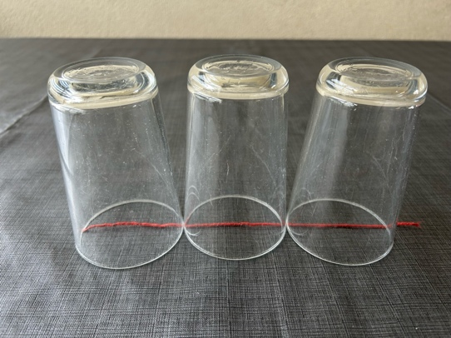

De omtrek van een glas is meestal verbazingwekkend veel groter dan de hoogte van datzelfde glas.
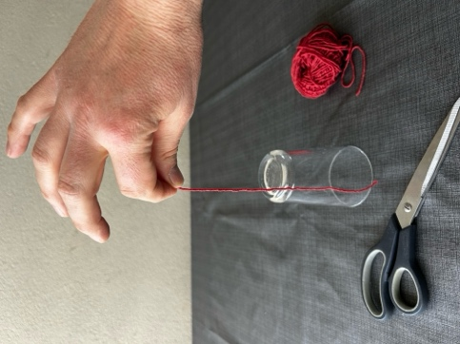
Formules
Omdat π steeds hetzelfde getal is (ongeveer 3,14), kun je de omtrek van een cirkel berekenen als je alleen de diameter weet. Dat doe je met de formule:
Omtrek cirkel = diameter x π
En als je de omtrek van een cirkel weet en je wil de diameter berekenen, gebruik je de volgende formule:
Diameter = omtrek cirkel : π

Nu jij: opdracht 2
Bekijk de cirkels en vul de tabel in. Neem voor π steeds 3,14. Gebruik een rekenmachine.
Cirkel B
Omtrek = 13,35 cm
Cirkel A
Omtrek = ??? cm

??? cm

3 cm

7 cm

Cirkel C
Omtrek = ??? cm

Cirkel | Diameter  omtrek : π (3,14) | Omtrek  diameter x π (3,14) | Tip
A | 3 cm | ……… cm | Omtrek cirkel = diameter x π
B | ……… cm | 13,35 cm | Diameter = Omtrek cirkel : π
C | 7 cm | ……… cm | Omtrek cirkel = diameter x π

Pi onthouden?
Je weet dat π (pi) afgerond 3,14 is. In werkelijkheid zijn er oneindig veel getallen achter de komma.
Het volgende ezelsbruggetje kan je helpen om de eerste twaalf cijfers achter de komma van π te kennen: Ook u kunt u zeker vergissen, uw zwakke brein kan plots verkeerd beslissen. Tel het aantal letters van elk woord en schrijf de cijfers achter elkaar op. Je hebt dan π: 3,141592653589
Wil je meer decimalen van π? Bekijk dan 100-digits of pi op YouTube: https://youtu.be/3HRkKznJoZA
Wil je π met nog meer cijfers achter de komma? Ga dan naar https://www.piday.org/million/
Dit heb je geleerd:
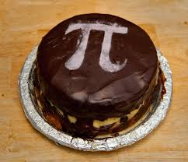
- Je weet waarom mensen op 14 maart pi-dag vieren met taart
- Je weet wat het middelpunt, de omtrek en de diameter van een cirkel zijn
- Je kent het symbool π (pi) en je weet dat de omtrek van een cirkel gedeeld door de diameter ongeveer de waarde 3,14159265358 ... heeft en meestal wordt afgerond als 3,14
- Je kent het ezelsbruggetje Ook u kunt u zeker vergissen, uw zwakke brein kan plots verkeerd beslissen om de eerste twaalf decimalen van π (pi) te onthouden.

